Tradisi Pernikahan Unik “Nyongkolan” Suku Sasak Lombok,
Nusa Tenggara Barat

Penulis: Dini Maryani Sunarya, S.Sos, M.Si
Fakultas Ilmu Komunikasi dan Desain Kreatif
Universitas Budi Luhur

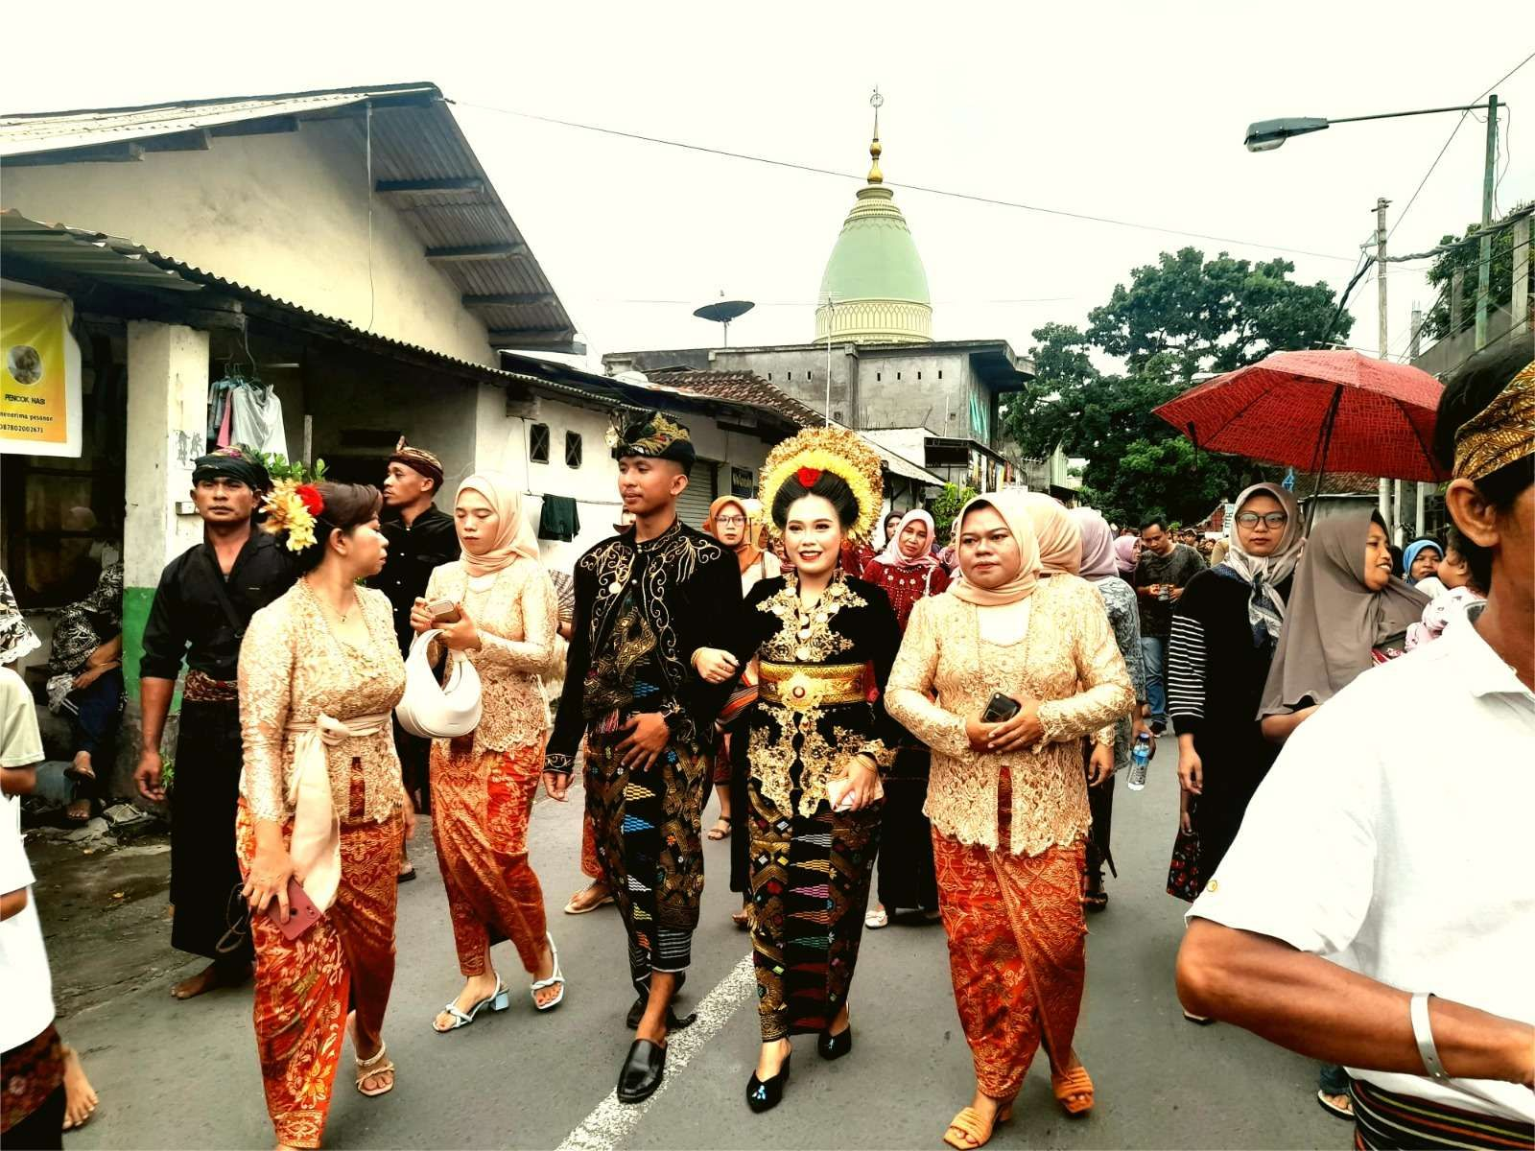
Sumber: RRI

Pulau Lombok memiliki ritual pernikahan yang menarik dan unik, yakni nyongkolan. Nyongkolan adalah tradisi adat Sasak di mana pasangan pengantin diarak bersama-sama layaknya seorang raja menuju rumah sang pengantin Wanita dan disaksikan masyarakat sekitar.

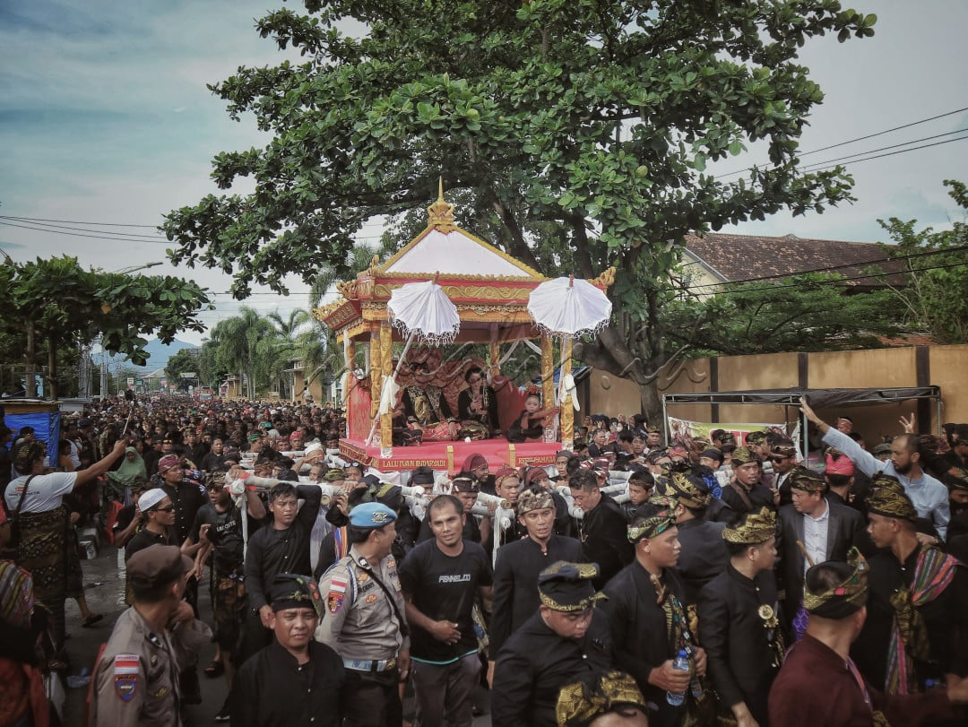
Sumber: Hypeabis

Arak-arakan pengantin Sasak ini dimeriahkan dengan berbagai alat musik tradisional dan kesenian khas suku Sasak. Arak-arakan pengantin diantar oleh keluarga dan kerabat dari kedua pengantin.

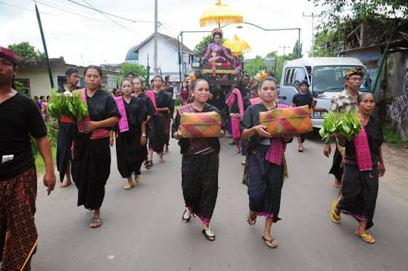
Sumber: Paket Tour Lombok

Sejarah tradisi nyongkolan ini telah ada sejak zaman kerajaan di Pulau Lombok. Tradisi ini dilaksanakan dengan tujuan untuk memberitahu masyarakat sekitar bahwa kedua pasangan pengantin telah resmi menikah dan terhindar dari fitnah.
Dalam tradisi ini, kedua pengantin dianggap seperti layaknya seorang raja dan permaisuri yang didampingi oleh pengawal dan dayang-dayang istana. Mereka membawa hantaran berupa hasil kebun, sayuran, atau buah-buahan yang dibagikan kepada penonton, kerabat, dan tetangga dari mempelai perempuan dalam pernikahan suku Sasak di Lombok.
Diawali dengan, seorang lelaki membawa wanita tersebut ke rumah keluarganya tanpa diketahui oleh keluarga sang wanita. Wanita tinggal di sana selama beberapa hari, membuatnya terlihat seperti kawin lari.
Prosesi pernikahan dilanjutkan dengan kedua mempelai dihias sesuai adat Sasak di lokasi yang biasanya adalah rumah sepupu atau keluarga laki-laki. Kemudian, pihak laki-laki menjemput wanita untuk pergi ke Masjid untuk resepsi pernikahan menurut Syariat Islam.

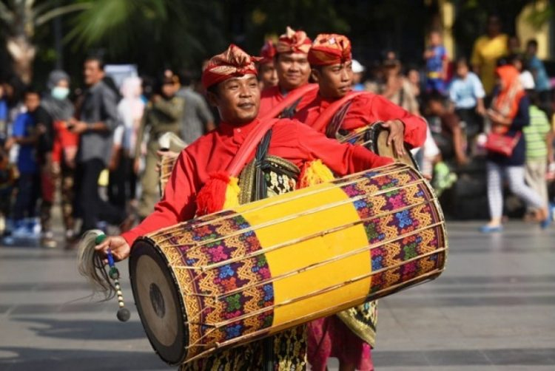
Sumber:Suaranusantara.co
Selama perjalanan ke masjid, mereka diiringi oleh barisan pemuda-pemudi Sasak yang
mengenakan pakaian adat, seringkali disertai dengan dentuman gendang beleq. Seiring dengan perkembangan zaman, iring-iringan tersebut tidak hanya menggunakan gendang beleq tetapi juga iringan musik modern seperti kecimol, yang menggunakan alat-alat seperti tape dan speaker.
Dalam upacara Nyongkolan, pengantin dapat berinteraksi langsung dengan masyarakat baik dari dalam desa maupun luar desa. Hal ini terjadi karena masyarakat luar mengetahui bahwa akan dilaksanakan upacara Nyongkolan dari mulut ke mulut.
Dari informasi tersebut, masyarakat berbondong-bondong menyaksikan upacara Nyongkolan. Mereka sangat menikmati semua pertunjukan yang ada, dari suara musik kecimol hingga jogetan dari para penari yang mengiringi pengantin.
Selain itu, barisan pemuda dan pemudi Sasak yang berjejer di belakang pengantin menggunakan pakaian adat Sasak semakin menambah keunikan dari tradisi Nyongkolan ini.

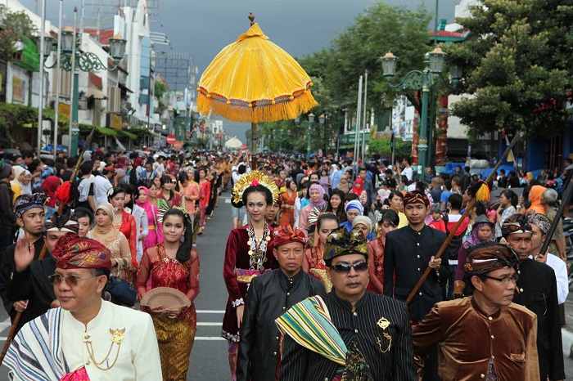
Sumber: Radar Lombok

Selain menjadi ajang sosialisasi, tradisi ini menyimpan nilai-nilai luhur bagi masyarakat Sasak, yaitu 1) Pengesahan Sosial: Berfungsi sebagai legitimasi dan pengumuman kepada masyarakat luas bahwa kedua mempelai kini telah resmi menjadi pasangan suami istri, 2) Rekonsiliasi dan Persaudaraan: Menjadi momen silaturahmi yang mempertemukan keluarga besar dari pihak pria dan wanita, sekaligus mempererat kerukunan antarwarga, 3) Pelestarian Budaya: Arak-arakan ini menampilkan busana adat khas Sasak (baju Lambung untuk wanita dan jas Pegon untuk pria) beserta kesenian musik tradisional, dan 4) Kepercayaan Spiritual: Menurut kepercayaan leluhur, tradisi ini dilaksanakan untuk "membersihkan" dan mendoakan keselamatan rumah tangga agar terhindar dari bala atau musibah.
Demikian penjelasan mengenai tradisi Nyongkolan dari Pulau Lombok, Nusa Tenggara Barat. Semoga tulisan ini dapat bermanfaat untuk memenuhi rasa penasaran dengan adat tradisi budaya Sasak yang masih dilestarikan sampai saat ini oleh masyarakat Lombok.

